* Desenhando gráficos com canvas

Fazendo faixas

<canvas width="600" height="400">

    <!-- inicia uma tela de desenho,

    limite máximo do seu canvas largura de 600 altura de 400 -->

    </canvas>

    <script>

        let tela = document.querySelector('canvas')

        // inicia a tela de desenho

        let pincel = tela.getContext('2d')

        // diz qual será o contexto do desenho

        pincel.fillStyle = 'red'

        // qual a cor do desenho]

        // (precisa ser iniciado antes do preenchimento FILL)

        pincel.fillRect(0, 0, 600, 400)

        // onde começa largura e altura na tela e

        // qual o tamanho (respeitando o tamanho total do canvas)

    </script>

</body>

Fazendo Triangulo

<body>

    <canvas width="600" height="400">

    <!-- inicia uma tela de desenho,

    limite máximo do seu canvas largura de 600 altura de 400 -->

    </canvas>

    <script>

        let tela = document.querySelector('canvas');

        // inicia a tela de desenho

        let pincel = tela.getContext('2d');

        // diz qual será o contexto do desenho

        pincel.fillStyle = 'lightgrey';

        pincel.fillRect(0,0,600,400);

        // Pinta por completo o guadro em cinza

        pincel.fillStyle = 'green'

        pincel.fillRect(0, 0, 200, 400)

        // Pinta uma faixa verde

        pincel.fillStyle = 'red';

        pincel.fillRect(400, 0, 200, 400);

        // Pinta uma faixa vermelha

        // Fazendo um triangulo //

        pincel.fillStyle = 'yellow'

        pincel.beginPath()

        // Pincel irá iniciar um caminho

        pincel.moveTo(300, 200)

        // Pincel irá mover até (onde irá começar)

        pincel.lineTo(200, 400)

        // Para onde irá se mover apartir do começo

        pincel.lineTo(400, 400)

        // Para onde irá se mover apartir do começo

        pincel.fill()

        // pede para preencher o que foi desenhado

    </script>

</body>

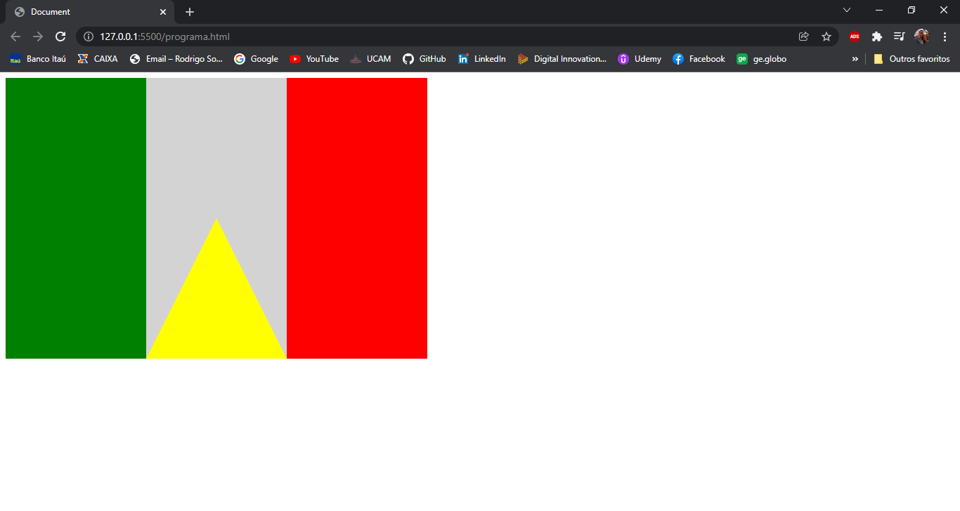



// Fazendo uma Bola //

        pincel.fillStyle = 'blue'

        pincel.beginPath()

        // Novo caminho para criar um novo objeto

        // se não seria usado o caminho anterior

        pincel.arc(300, 200, 50, 0, 2 \* 3.14)

        // X, Y, tamanho do raio, angulo inicial, angulo final

        pincel.fill()

        // Pencher a bola (pintar o desenho)

* Extraindo funções

    <script>

        let tela = document.querySelector('canvas')

        let pincel = tela.getContext('2d')

        pincel.fillStyle = 'green'

        pincel.fillRect(0, 0, 50, 50)

        // Foi desenhado um guadrado

        pincel.fillStroke = 'black'

        // Insere uma borda da cor preta

        pincel.strokeRect(0, 0, 50, 50)

        // Insere onde esse borda irá ficar

    </script>

Agora iremos jogar esse desenho do guadrado para dentro de uma função

    <script>

        function desenhaQuadradoVerde() {

            let tela = document.querySelector('canvas')

            let pincel = tela.getContext('2d')

            pincel.fillStyle = 'green'

            pincel.fillRect(0, 0, 50, 50)

            // Foi desenhado um guadrado

            pincel.fillStroke = 'black'

            // Insere uma borda da cor preta

            pincel.strokeRect(0, 0, 50, 50)

            // Insere onde esse borda irá ficar

        }

        desenhaQuadradoVerde()

    </script>

Para mudar a cor da borda diferente de preto usamos o código

pincel.strokeStyle = 'red'

<script>

        function desenhaQuadradoVerde(x) {

            let tela = document.querySelector('canvas')

            let pincel = tela.getContext('2d')

            pincel.fillStyle = 'green'

            pincel.fillRect(x, 0, 50, 50)

            // Foi desenhado um guadrado

            pincel.fillStroke = 'black'

            // Insere uma borda da cor preta

            pincel.strokeRect(x, 0, 50, 50)

            // Insere onde esse borda irá ficar

        }

        desenhaQuadradoVerde(0)

        desenhaQuadradoVerde(50)

        desenhaQuadradoVerde(100)

        desenhaQuadradoVerde(150)

    </script>

Passando o x como parâmetro, para fazer o desenho do quadrado

    <script>

        function desenhaQuadrado(x, y, cor) {

            let tela = document.querySelector('canvas')

            let pincel = tela.getContext('2d')

            pincel.fillStyle = cor

            pincel.fillRect(x, y, 50, 50)

            // Foi desenhado um guadrado

            pincel.fillStroke = 'black'

            // Insere uma borda da cor preta

            pincel.strokeRect(x, y, 50, 50)

            // Insere onde esse borda irá ficar

        }

        desenhaQuadrado(0,0, 'blue')

        desenhaQuadrado(0,50, 'red')

        desenhaQuadrado(0,100, 'yellow')

        desenhaQuadrado(0,150, 'green')

    </script>

Passando parâmetro do X, Y e a sua cor do quadrado

 let x = 0

        while( x < 600){

            desenhaQuadrado(x, 0, 'blue')

            x+= 50

        }

Condição de repetição para desenhar os quadradinhos

        let x = 0

        while( x < 600){

            desenhaQuadrado(x, 0, 'blue')

            x+= 50

        }

        // Condição de repetição com while

        for(let x = 0; x < 600; x+= 50) {

            desenhaQuadrado(x, 50, 'red')

        }

        // Condição de repetição com o for

<canvas width="600" height="400"></canvas>

<script>

function desenhaRetangulo(x, y, largura, altura, cor) {

var tela = document.querySelector('canvas');

var pincel = tela.getContext('2d');

pincel.fillStyle=cor;

pincel.fillRect(x,y, largura, altura);

pincel.strokeStyle='black';

pincel.strokeRect(x,y, largura, altura);

}

function desenhaTexto(x , y, texto) {

var tela = document.querySelector('canvas');

var pincel = tela.getContext('2d');

pincel.font='15px Georgia';

pincel.fillStyle='black';

pincel.fillText(texto, x, y);

}

function desenhaBarra(x, y, serie, cores, texto) {

desenhaTexto(x, y - 10, texto);

var somaAltura = 0;

for (var i = 0; i < serie.length; i++) {

var altura = serie[i];

desenhaRetangulo(x, y + somaAltura, 50, altura, cores[i]);

somaAltura = somaAltura + altura;

}

}

var cores = ['blue','green','yellow', 'red'];

var serie2015 = [50,25,20,5];

var serie2016 = [65,20,13,2];

desenhaBarra(50, 50, serie2015, cores, '2015');

desenhaBarra(150, 50, serie2016, cores, '2016');

</script>